Starcraft
Fait par Anthony Betrnard

- base spatiale ==> command center
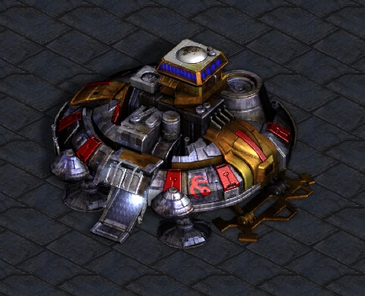
- entrepôt ==> supply depot 10 x
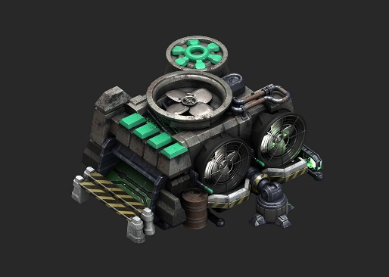

- communication ==> tourelle > turret
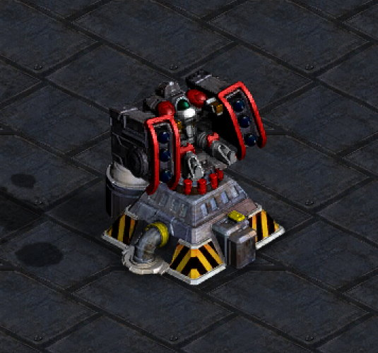
- ressource gaz ==> raffinerie> raffinery
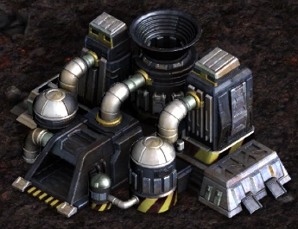
- transport au sol ==> tank, goliath,
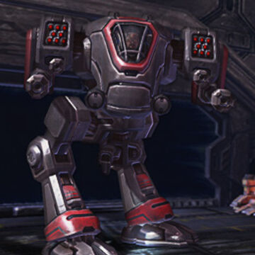
F. transport plus haut ==> valkyrie, battlecruiser,
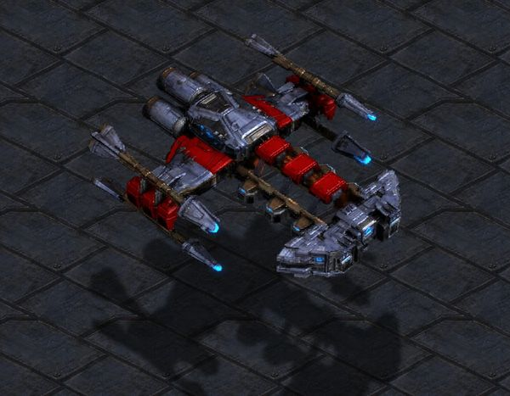
- bâtisses de soldats ==> barrack
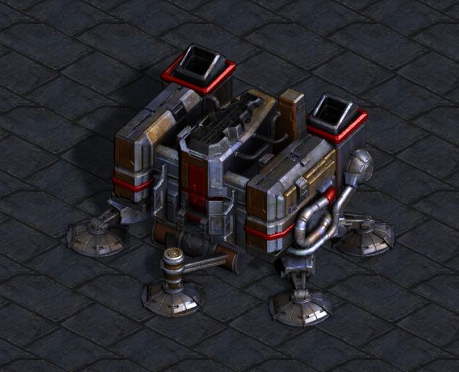
- usine de fabrication ==> factory
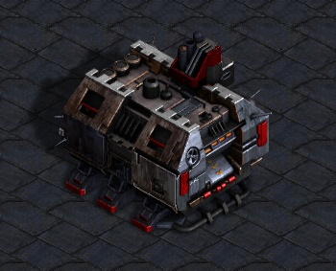
- zone de lancement ==> starport
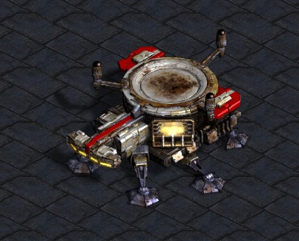
- ingénieur ==>engineering bay
